**Сценарий**

**утренника на 8 марта**

**"Мамин день"**

**Цели:**  
- воспитывать уважительное отношение к мамам, бабушкам, женщине, желание помочь им;  
- создать теплый эмоциональный климат между матерями и детьми;  
- укреплять доброжелательные взаимоотношения с семьями детей;  
- вовлечение родителей в проведение мероприятий.

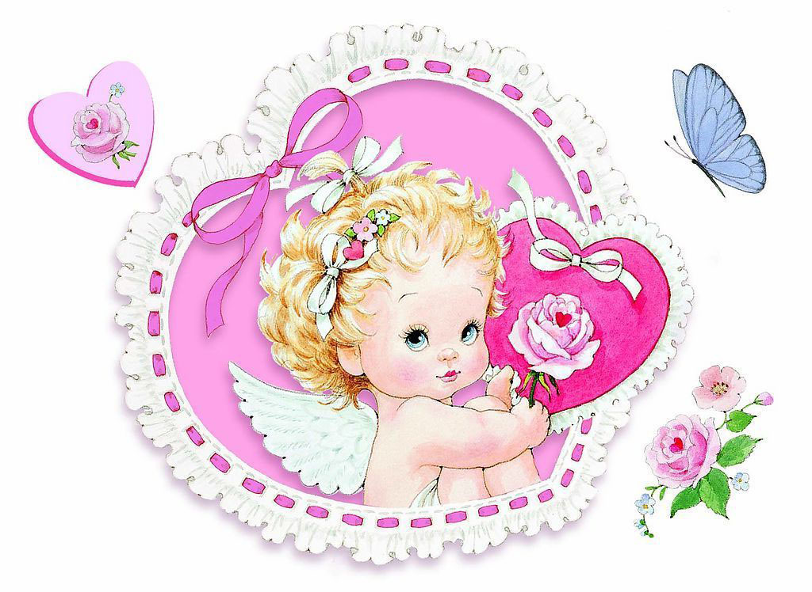

**Ход мероприятия.**

**Ведущий 1:** 8 Марта - отмечает наша планета - женский день. Мы привыкли к нему, как к доброму и веселому празднику.

**Ведущая 2**:Мы любим его за приятные хлопоты, за улыбки наших мам, а значит всех женщин. Мама самый близкий, самый родной и самый ласковый человек на земле. *Звучит тихая музыка*

*Я хочу рассказать вам одну притчу.*

**За день до рождения ребенок спросил у Бога:**

*"Я не знаю, что я должен делать в этом Мире".*

**Бог ответил:**

"Я подарю тебе Ангела, который всегда будет

рядом с тобой".

*"Но я не понимаю его язык"*

"Ангел будет учить тебя своему языку.

Он будет охранять тебя от всех бед"

*"А как зовут моего ангела?"*

"Неважно как его зовут...

...ты будешь называть его: MAMA...

***Звучит музыка_ «Колыбельная» дети танцуют танец***

***Выход остальных детей встают полукругом.***

**1 ребенок**. Пусть звучат сегодня в зале

Песни, музыка и смех!

Мы на праздник мам позвали!

Наши - мамы лучше всех!

**2ребенок.**Лучше моей мамочки

 Нет на белом свете.

 Очень маму я люблю

 Счастье ей всегда дарю.

**3 ребенок.** Мама, мама, мамочка,

 Солнышко моё!

 Как с тобою радостно,

 Как с тобой тепло!

 Без тебя в душе моей

 Не цветут цветы.

 Буду счастлива тогда,

 Если рядом ты.

**4 ребенок.**Когда я вижу маму,

 Хочу поцеловать.

 Хочу обнять так крепко,

 Чтоб нежность перенять.

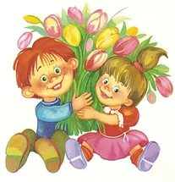

**5 ребенок**. Маму нежно обниму,

Крепко поцелую,

Потому что я люблю

Мамочку родную!

*Дети обнимают своих мам.*

**Ведущий1** : В этот день принято дарить цветы. Сегодня примите от нас в праздник необычный весенний букет, который состоит из песен, игр, и слов поздравлений! А так же – из небольшого фильма.

**ВИДЕОФИЛЬМ**(праздничный ролик с фотографиями мам)

  
**Ведущий 2:**  
**Ведущий 2**Мы дорогим гостям нашим   
Подарим веселый концерт!  
Тепла и улыбок желаем,  
Огромный вам детский….  
**Все:** Привет!

Песня «Спасибо маме»  
**Дети читают стихи**  
6. Месяц март и день восьмой.  
Запахло в воздухе весной.  
Весну мы будем славить,  
И разрешите Вас поздравить  
С международным женским днем  
  
7. Обойди весь мир вокруг,  
Только знай заранее:  
Не найдешь теплее рук  
И нежнее маминых!

8.Не найдешь на свете глаз  
Ласковей и строже!  
Мама каждому из нас  
Всех людей дороже!

9.Как выразить заветное словами

Любимой, самой лучшей - моей маме

Я к ней прижмусь и крепко обниму-

Она поймет, как я ее люблю.  
10. Ширь неба ясна, глубока и чиста,  
И манит лазурный простор.  
Взгляните, какая кругом красота -  
В честь праздника наших сестер.

11. Сколько девочек отличных  
В нашей группе, спору нет:  
Добрых, умных, энергичных...  
Словно праздничный букет.  
  
12. 8 Марта - день торжественный,  
День радости и красоты.  
На всей земле он дарит женщинам  
Свои улыбки и цветы.  
  
13. Бабушкам и мамам радугу подарим  
Семь цветов волшебных, семь счастливых нот.  
И пусть в сердце нежном, добром и ранимом  
Навсегда поселится счастье и любовь.  
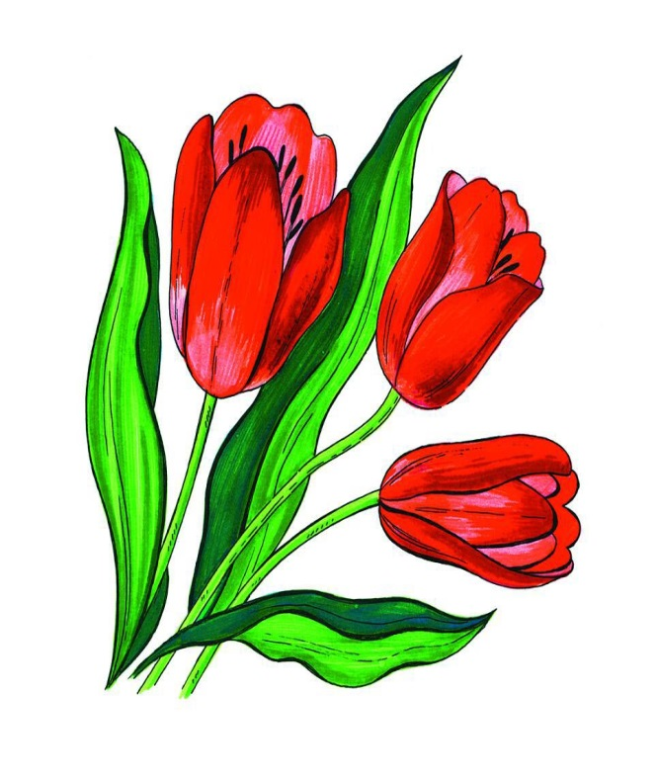

**Дети исполняют песню – «Мамин день»**

Зима-старушка прячется в сугробах и в лесу

Не хочется пускать в наш край ей вновь весну-красну

Она напустит холоду со жгучим ветерком

А мы ей нашу песенку весеннюю споём.

Кап-кап-кап, звенят сосульки весело

П-В

Кап-кап-кап, Весна-красна идёт

Кап-кап-кап, встречайте праздник песнями

Кап-кап-кап-кап-кап, день мамин настаёт.

2к

Запели пташки малые у дома за окном

Весна идёт, весна идёт, мы ей хвалу поём

Длиннее дни становятся, короче мгла и ночь,

Брат с папою готовятся нам с мамою помочь

П-В

3к

Сильней и ярче солнышко на землю к нам свети

Скорее снег и лёд теплом своим ты растопи

Чтоб ручейки весенние звенели тут и там

И пели с нами песенку для бабушек и мам.

П-В

Кап-кап-кап-кап-кап, день мамин настаёт.

**Ведущий 1:**  
Мама – какое красивое слово,  
Лучше его в мире нет.  
Скажешь мама – в душе засияет ласковый нежный свет.  
  
**Ведущий 2:**  
Мама. Это самое дорогое, что есть у нас в жизни. Самый близкий и родной человек. Мама подарила нам жизнь и любит нас не за какие-то заслуги, а просто за то, что мы у нее есть.

  
14.Маму крепко поцелую,  
Обниму её, родную,  
Очень я люблю её,  
Мама – солнышко моё!  
А в минуту грусти  
Для мамочки, пусть песенка расскажет,  
Как я её люблю!

Исполняется танец «Цветов»

**Дети:**  
15. Очень любят дети маме помогать:  
Вымыть пол на кухне, что-то постирать.  
В общем, по порядку мы расскажем вам,  
Как стараться рады мы для наших мам.  
  
16. Из цветного пластилина С добавлением какао  
Приготовим мы котлеты Мама будет очень рада!  
  
17. В общем, мы с утра до ночи Рады маме помогать,  
Лишь бы в комнате игрушки За собой не убирать.  
  
18. Но сегодня, в мамин праздник Обещаем не лениться.  
И поэтому с утра нам на месте не сидится.  
  
19. Мы цветочки все полили И заправили кровать.  
Всё! Теперь мамуля может Смело в обморок упасть!  
  
**Ведущий 1:**  
Вот какие помощники у наших мам!  
А сейчас мы поиграем, позабавим наших мам,  
Пусть от их улыбок ярких станет радостнее вам!  
  
**Приглашаем мам в хоровод.**  
**Игра «Платочек»:** «Ты беги, беги платочек, быстро, быстро по рукам, у кого платок остался, тот сейчас станцует нам». (передача платочка по кругу прекращается с окончанием музыки, та мама у которой платок остался в

руках танцует танец)  
*Подборка фонограмм:*  
- цыганочка;  
- лезгинка;  
- макаренна;  
- танец маленьких утят;  
- кадриль;  
- ламбада.  
  
**Ведущий 2:**  
Мамы наши замечательно танцевали.  
И нашим деткам на месте не сидится,  
Любят они повеселиться.  
Им плясать и петь не лень!  
Они б плясали целый день!  
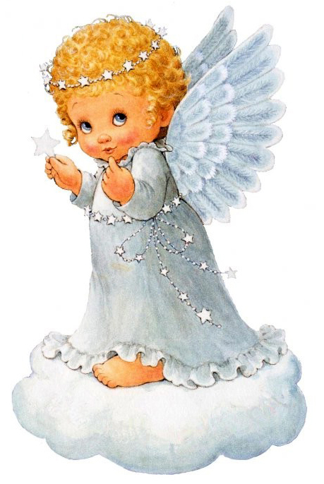

Исполняется танец……Танго….  
  
**Ведущий 1:**  
Танцевали вы играли, отдохнуть пришла пора.  
Вам загадки загадаем, помогайте детвора!  
**Загадки**  
1. Эти шарики на нити вы примерить не хотите ль?  
На любые наши вкусы в маминой шкатулке….. (бусы)  
2. В ушках маминых сверкают, цветом радуги играют,  
серебрятся капли-крошки украшения …. (серёжки)  
  
3. Край её зовут полями, верх украшен весь цветами,  
Головной убор-загадка, есть у мамы нашей ….(шляпка)  
  
4. Назовите-ка посуду, ручка прицепилась к кругу.  
Блин испечь ей ерунда, это же…..(сковорода)  
  
5. Это кушанье для всех мама сварит на обед.  
И половник тут как тут – разольет в тарелки ….(суп)  
  
6. Пыль найдет и вмиг проглотит – чистоту для нас наводит  
длинный шланг, как хобот –нос,  
коврик чистит….(пылесос).  
  
7. Гладит платья и рубашки, отутюжит нам кармашки.  
Он в хозяйстве верный друг – имя у него …..(утюг)  
  
8. Кто ватрушки испечет, бантики завяжет?  
Поругает не всерьез, не всерьез накажет?  
Кто привык в футбол играть, может куклу укачать,  
Свяжет шарф и варежки?  
Это наши………. (бабушки)  
  
**Ведущий 2:**  
Сегодня на праздник к нам пришли не только мамы, но и бабушки! И их мы тоже хотим поздравить с 8 Марта!

**Моя бабушка**  
20.Я бабулю поздравляю  
С женским праздником весны!  
Я бабулю обожаю,  
Людям бабушки нужны!  
21.Сказку добрую расскажет,  
Колыбельную споет,  
Теплый зимний шарфик свяжет  
И гулять со мной пойдет!  
22.Не накажет шалунишку  
И конфетку даст с собой.  
И девчонка, и мальчишка,  
Любит бабушку любой!  
23.Ближе бабушки чудесной  
Нет подружки у меня!  
Мне с бабулей интересно,  
Не прожить нам врозь ни дня!  
**Песенка про бабушку**

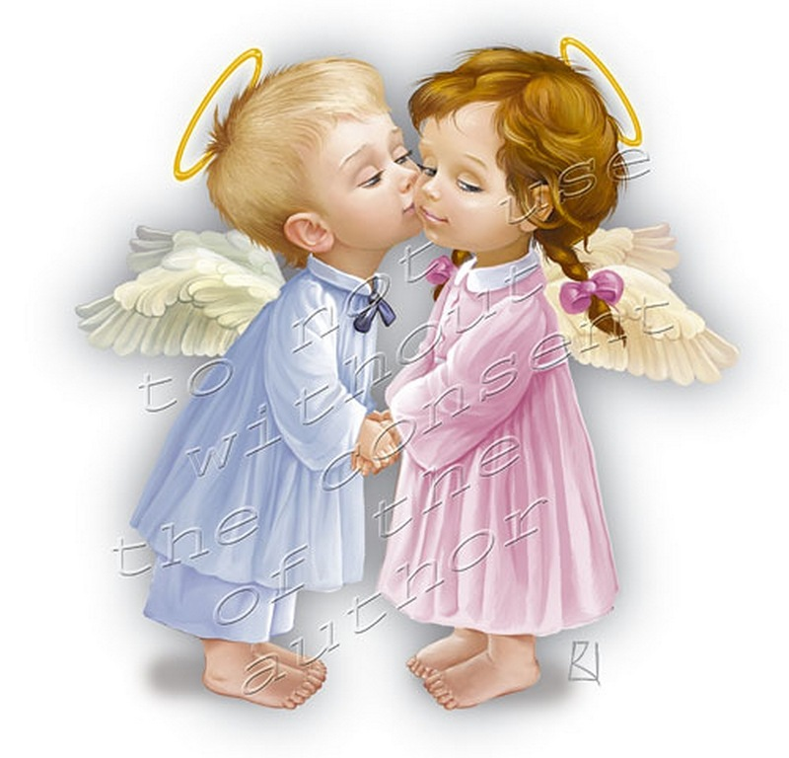

**Ведущий 1:**  
Наши бабушки все время в хлопотах и на себя порой им не хватает время.  
Приглашаем наших дорогих бабушек в салон красоты.  
конкурс «Наряди бабушку» (очки, шляпа, платок, бусы, броши…………)  
(Звучит музыка, внуки наряжают бабушек, затем бабушки исполняют дефиле).  
**Ведущий 2:**  
Вот хорошие какие, наши бабушки родные!  
Мы вас поздравляем, счастья вам желаем!  
**Дети:**   
24. Сегодня в гости пригласили  
Мы наших бабушек и мам,  
Порадовать мы их решили,  
И каждый сделал что-то сам.  
25. Подарю я маме солнце золотое,  
Чтоб оно согрело мамочку мою!  
И лучами тёплыми напишу я в небе:  
«Милая, родная, я тебя люблю!»  
26. Ну, а я мамуле подарю улыбку,  
Чтобы все печали убежали прочь!  
И от смеха мамы станет мир добрее,  
Станет день прекрасней и светлее ночь.  
**Дети исполняют песню «Я целую мама твои руки»**

Я целую твои руки, моя родная

Ты нежнее всех на свете, я точно знаю

В мире нет тебя дороже, в моём ты сердце

Обними меня покрепче, хочу согреться!

ПРИПЕВ:

Мама, будь всегда со мною рядом!

Мама, мне ведь большего не надо!

Мама, только не грусти!

И меня за всё, мамочка, прости!

Ты слышишь, мама, будь всегда со мною рядом!

Мама, мне ведь большего не надо!

Мама, только не грусти!

И меня за всё, мамочка, прости!

Только ты всегда поддержишь и успокоишь

И от зависти и злости меня укроешь.

Я люблю тебя, ты - ангел, тобой живу я.

С благодарностью я руки твои целую.

ПРИПЕВ: 2 раза

(После песни дети дарят открытки, сделанные своими руками, всем женщинам в зале).

**Ведущий:**  
С праздником светлым,  
С праздником ясным,   
С праздником нежным,  
Чудесным, прекрасным,  
С праздником ласки,  
Любви и внимания   
С праздником женского очарованья!



**Ведущий:**  
Дорогие девочки, мамы, бабушки, уважаемые коллеги! Разрешите еще раз вас всех поздравить с первым весенним праздником — 8 Марта, пожелать всем добра, радости, яркого весеннего солнца, успехов во всех ваших начинаниях и исполнения всех желаний.   
  
**Ведущий:**  
До новых встреч!